Resolución del Pleno del Instituto de Transparencia, Acceso a la Información Pública y Protección de Datos Personales del Estado de México y Municipios, con domicilio en Metepec, Estado de México, de fecha veintisiete de enero de dos mil veintiuno.

VISTO el expediente formado con motivo del recurso de revisión 05817/INFOEM/IP/RR/2020, promovido por el C. XXXXX XXXXX XXXXX XXXX, en lo sucesivo EL RECURRENTE, en contra de la respuesta emitida por el Ayuntamiento de Coacalco de Berriozábal, en lo sucesivo EL SUJETO OBLIGADO, se procede a dictar la presente resolución con base en lo siguiente:

RESULTANDO

I. En fecha veintiocho de octubre de dos mil veinte, EL RECURRENTE presentó a través del Sistema de Acceso a la Información Mexiquense, en lo subsecuente EL SAIMEX ante EL SUJETO OBLIGADO, la solicitud de acceso a la información pública, a la que se le asignó el número de expediente 00244/COACALCO/IP/2020, por medio de la cual requirió:

“Se solicita indique el sueldo mensual bruto y neto que corresponde a un trabajador cuyo puesto y/o cargo es el de Asistente de Secretaría de Ayuntamiento (nivel 5). El monto que mensual que se solicita corresponde a los años 2015, 2016, 2017, 2018 y 2019. Lo anterior, porque en la liga electrónica https://www.ipomex.org.mx/ipo3/lgt/indice/COACALCO/art_92_viii.web aparece solo la información correspondiente al año 2020, a pesar de que se indica los años 2011-2015 y 2015-2017 como se indica en el ANEXO I que se acompaña.” (sic)

MODALIDAD DE ENTREGA: Vía SAIMEX.
II. En cumplimiento al artículo 162 de la Ley de Transparencia y Acceso a la Información Pública del Estado de México y Municipios, treinta de octubre de dos mil veinte, EL SUJETO OBLIGADO turnó mediante requerimiento, el contenido de la solicitud de información al Servidor Público Habilitado que consideró competente a efecto de que realizaran la búsqueda y localización de la misma, tal como se desprende a continuación:
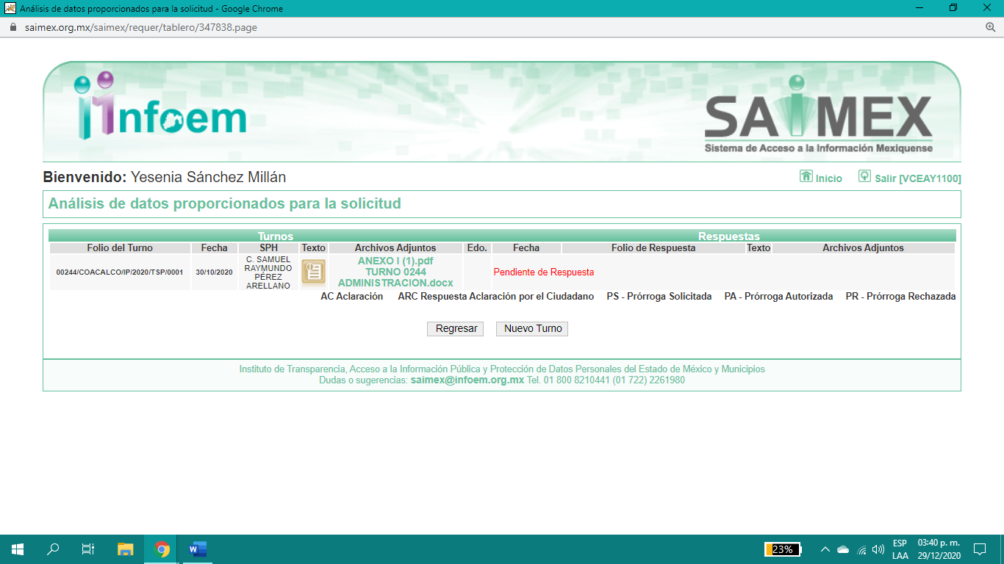
Es importante señalar que, el servidor público al que se le requirió la información, de la revisión realizada por esta Ponencia al Directorio de Servidores Públicos publicado en el portal electrónico que contiene la Información Pública de Oficio Mexiquense (IPOMEX), ostenta el cargo del Titular de la Dirección de Administración, como se aprecia a continuación:

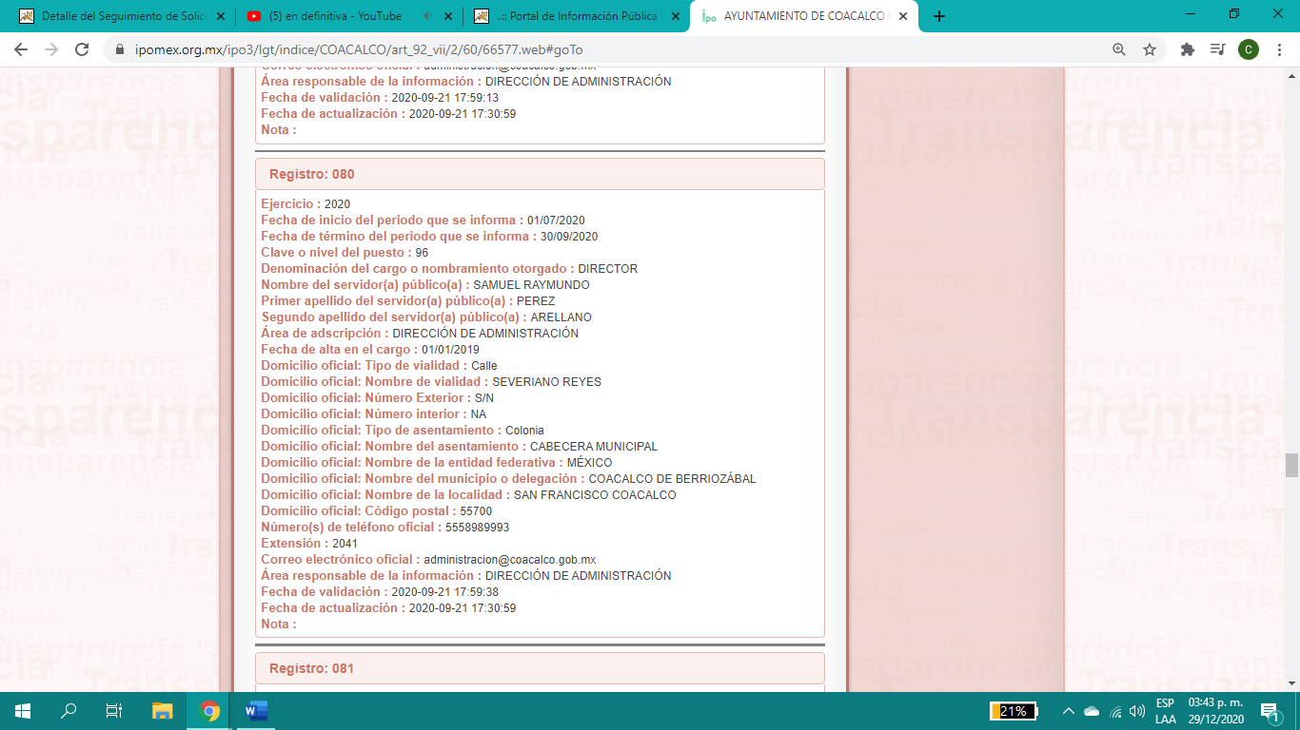
III. En fecha dieciocho de noviembre de dos mil veinte, el SUJETO OBLIGADO dio respuesta a la solicitud de información en los siguientes términos:

“…En respuesta a la solicitud recibida, nos permitimos hacer de su conocimiento que con fundamento en el artículo 53, Fracciones: II, V y VI de la Ley de Transparencia y Acceso a la Información Pública del Estado de México y Municipios, le contestamos que:

SE ADJUNTA RESPUESTA INTEGRADORA Y DOS ANEXOS…” (sic)

Así mismo, el SUJETO OBLIGADO entregó al particular los archivos electrónicos descritos como:

- “OF 2066.pdf”, Documento con de tres fojas útiles, consistente en el Oficio No. DA/SRPA/2066/2020, de fecha 17 de noviembre de dos mil veinte, emitido por el Titular de la Dirección de Administración, en el que da atención a los puntos solicitados por EL RECURRENTE, el cual se omite su inserción por ser del conocimiento de las partes, aunado a que será materia de análisis en el considerando correspondiente, así mismo, adjunta como anexo de la respuesta el archivo electrónico denominado “INCISO J).pdf”.

- “RESPUESTA 0244.docx”; con 1 foja útil, consistente en el Oficio No. UT/IVA/01053/2020 de fecha 18 de noviembre de 2020, emitido por el Titular de la Unidad de Transparencia, donde refiere que el Servidor Público Habilitado se pronunció a los rubros solicitados por el particular.

IV. Inconforme por la respuesta del SUJETO OBLIGADO, el veinticinco de noviembre de dos mil veinte, EL RECURRENTE interpuso el recurso de revisión sujeto del presente estudio, el cual fue registrado en EL SAIMEX y se le asignó el número de expediente 05817/INFOEM/IP/RR/2020, en el que señaló como acto impugnado:

“El oficio UT/IVA/01053/2020 suscrito por el Titular de la Unidad de Transparencia y Protección de Datos Personales, así como oficio DA/SRPA/2066/2020 por medio del cual el sujeto obligado manifiesta que la información solicitada no fue localizada..” (sic)

Así como, razones o motivos de inconformidad:

“La negativa se actualiza, en virtud de que mediante oficio UT/IVA/01053/2020, el Titular de la Unidad de Transparencia y Protección de Datos Personales, hace del conocimiento que el servidor público habilitado entregó su respuesta por medio del oficio DA/SRPA/2066/2020 en el que manifestó que la información relacionada a los años 2015 a 2018 no se encontró información histórica, sin que lo acredite como lo refiere con el oficio emitido por la Dirección de la contraloría. La negativa a proporcionar la información se actualiza en virtud de que los documentos inherentes al pago de los servidores públicos del Ayuntamiento tiene una característica prevista en el artículo 61, fracciones I y II de los LINEAMIENTOS PARA LA ADMINISTRACIÓN DE DOCUMENTOS EN EL ESTADO DE MÉXICO, publicado en la Gaceta del Gobierno del Estado de México, el 29 de mayo de 2015, aplicables al caso en particular de acuerdo al artículo 2, fracción IV, el cual prevé los sujetos obligados a los Ayuntamientos y las Dependencias y Entidades de la Administración Pública Municipal. Por lo que, en el caso de encontrarse en el supuesto de la fracción II del mencionado artículo 61 la información solicitada, ésta se encuentra en el archivo de concentración del sujeto obligado. Adicionalmente, el artículo 169 de la Ley de Transparencia y Acceso a la Información Pública del Estado de México y Municipios, establece que cuando la información no se encuentre en los archivos del sujeto obligado, el Comité de Transparencia deberá analizar el caso y tomará las medidas necesarias para localizar la información, situación que en la especie no aconteció. Por lo anterior, la respuesta otorgada por la Unidad de Trasparecería no es apegada a derecho, dada la naturaleza de la información solicitada, la misma debe encontrarse, en su caso, en el archivo histórico del sujeto obligado, además de la respuesta otorgada por la Unidad de Transparencia no se advierte que haya hecho uso de sus atribuciones previstas en el artículo 169 de la Ley de Transparencia y Acceso a la Información Pública del Estado de México y Municipios, consecuentemente, se advierte notoriamente la negativa del sujeto obligado a proporcionar la misma” (sic)

V. El veinticinco de noviembre de dos mil veinte, el recurso de que se trata se envió electrónicamente al Instituto de Transparencia, Acceso a la Información Pública y Protección de Datos Personales del Estado de México y Municipios y con fundamento en el artículo 185, fracción I de la Ley de Transparencia y Acceso a la Información Pública del Estado de México y Municipios, se turnó, a través del SAIMEX, a la Comisionada EVA ABAID YAPUR, a efecto de decretar su admisión o desechamiento.

VI. De las constancias del expediente electrónico del SAIMEX, se advierte que en fecha uno de diciembre de dos mil veinte, se acordó la admisión a trámite del recurso de revisión que nos ocupa; así como la integración del expediente respectivo, mismo que se puso a disposición de las partes, para que en un plazo máximo de siete días hábiles conforme a lo dispuesto por el artículo 185 de la Ley de Transparencia y Acceso a la Información Pública del Estado de México y Municipios, manifestaran lo que a su derecho conviniera, a efecto de presentar pruebas y alegatos; así como para que EL SUJETO OBLIGADO rindiera su Informe Justificado.

VII. En cumplimiento a lo anterior, de las constancias del expediente electrónico del SAIMEX, se observa que el día diez de diciembre de dos mil veinte, EL SUJETO OBLIGADO envió el Informe Justificado, como se desprende en la imagen a continuación:

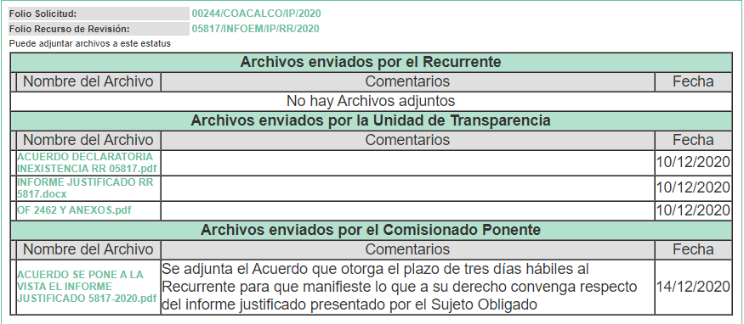

Advirtiendo que, en dicho informe EL SUJETO OBLIGADO anexó los archivos electrónicos “ACUERDO DECLARATORIA INEXISTENCIA RR 05817.pdf”, “OF 2462 Y ANEXOS.pdf” y “INFORME JUSTIFICADO RR 5817.docx”, en el cual contiene el acuerdo de declaratoria de inexistencia, los escaneos de los Oficios y el Informe Justificado, mismos que no se insertan, en razón de que fue puesto a disposición del RECURRENTE el día catorce de diciembre de dos mil veinte , por actualizar lo previsto en el artículo 185, fracción III de la Ley de la materia.

Por su parte, el particular no realizó manifiestación alguna, ni presentó pruebas o alegatos.

VIII. Transcurrido el plazo señalado en el párrafo anterior y, una vez analizado el estado procesal que guarda el expediente, el dieciocho de diciembre de dos mil veinte, la Comisionada Ponente acordó el cierre de instrucción, así como la remisión del mismo a efecto de ser resuelto, de conformidad con lo establecido en el artículo 185, fracciones VI y VIII de la Ley de Transparencia y Acceso a la Información Pública del Estado de México y Municipios.

CONSIDERANDO

- Competencia. Este Instituto de Transparencia, Acceso a la Información Pública y Protección de Datos Personales del Estado de México y Municipios, es competente para conocer y resolver el presente recurso de revisión, conforme a lo dispuesto en los artículos 6, Apartado A de la Constitución Política de los Estados Unidos Mexicanos; 5, párrafos vigésimo noveno, trigésimo y trigésimo primero, fracciones IV y V de la Constitución Política del Estado Libre y Soberano de México; 2 fracción II, 13, 29, 36, fracciones I y II, 176, 178, 179, 181 párrafo tercero y 185 de la Ley de Transparencia y Acceso a la Información Pública del Estado de México y Municipios; y 9, fracciones I y XXIV y 11 del Reglamento Interior del Instituto de Transparencia, Acceso a la Información Pública y Protección de Datos Personales del Estado de México y Municipios.
Aunado a lo anterior, este Órgano Garante estima pertinente realizar un pronunciamiento ya que consientes de la situación que se vive en la actualidad a fin de otorgarle a los ciudadanos herramientas ágiles y accesibles para el ejercicio de los derechos humanos que se tutelan, se considera que a pesar de las condiciones a las que nos enfrentamos, se cuentan con las herramientas técnicas y tecnológicas necesarias que eviten mermar el ejercicio de los derechos correspondientes, sin que ello implique el poner en riesgo el diverso derecho a la salud de todos los partícipes en los procesos que conllevan.

SEGUNDO. Interés. El recurso de revisión fue interpuesto por parte legítima, en atención a que se presentó por EL RECURRENTE, quien es la misma persona que formuló la solicitud de acceso a la información pública al SUJETO OBLIGADO.
TERCERO. Oportunidad. El recurso de revisión fue interpuesto dentro del plazo de quince días hábiles, contados a partir del día siguiente al en que EL RECURRENTE tuvo conocimiento de la respuesta impugnada; tal y como, lo prevé el artículo 178 de la Ley de Transparencia y Acceso a la Información Pública del Estado de México y Municipios, que establece:
“Artículo 178. El solicitante podrá interponer, por sí mismo o a través de su representante, de manera directa o por medios electrónicos, recurso de revisión ante el Instituto o ante la Unidad de Transparencia que haya conocido de la solicitud dentro de los quince días hábiles, siguientes a la fecha de la notificación de la respuesta.
A falta de respuesta del sujeto obligado, dentro de los plazos establecidos en esta Ley, a una solicitud de acceso a la información pública, el recurso podrá ser interpuesto en cualquier momento, acompañado con el documento que pruebe la fecha en que presentó la solicitud.

En el caso de que se interponga ante la Unidad de Transparencia, ésta deberá remitir el recurso de revisión al Instituto a más tardar al día siguiente de haberlo recibido.”

En esa tesitura, atendiendo a que EL SUJETO OBLIGADO notificó la respuesta a la solicitud de acceso a la información pública el día 18 de noviembre de dos mil veinte; así, el plazo de quince días hábiles que el artículo 178 de la Ley de la materia otorga a EL RECURRENTE para presentar el respectivo recurso de revisión, transcurrió del diecinueve de noviembre al nueve de diciembre de dos mil veinte, sin contemplar en el cómputo los días veintiuno, veintidós, veintiocho y veintinueve de noviembre, así como, cinco y seis de diciembre dos mil veinte, por corresponder a sábados y domingos, considerados como días inhábiles, en términos del artículo 3, fracción X de la Ley de Transparencia y Acceso a la Información Pública del Estado de México y Municipios; así como, los días dos de noviembre de dos mil veinte, por ser considerados como día inhábil por suspensión de labores, en términos del Calendario Oficial en Materia de Transparencia, Acceso a la Información Pública y Protección de Datos Personales del Estado de México y Municipios; así como de labores del Instituto para el año dos mil veinte y enero de dos mil veintiuno, publicado en el Periódico Oficial “Gaceta del Gobierno”, el diecinueve de diciembre de dos mil diecinueve.
En ese tenor, si el recurso de revisión que nos ocupa, se interpuso el veinticinco de noviembre de dos mil veinte, éste se encuentra dentro de los márgenes temporales previstos en el precepto legal citado en el párrafo anterior y, por tanto, su interposición se considera oportuna.
CUARTO. Procedibilidad. Del análisis efectuado se advierte que resulta procedente la interposición de los recursos y se concluye la acreditación plena de todos y cada uno de los elementos formales exigidos por el artículo 180 de la Ley de Transparencia y Acceso a la Información Pública del Estado de México y Municipios, en atención a que fueron presentados mediante el formato visible en EL SAIMEX.

QUINTO. Análisis de las causales de sobreseimiento. Este Órgano Colegiado advierte que en el caso se actualiza la causal de sobreseimiento prevista en la fracción III del artículo 192 de la Ley de Transparencia y Acceso a la Información Pública del Estado de México y Municipios, que a la letra dice:
“Artículo 192. El recurso será sobreseído, en todo o en parte, cuando una vez admitido, se actualicen alguno de los siguientes supuestos:
(…)
III. El sujeto obligado responsable del acto lo modifique o revoque de tal manera que el recurso de revisión quede sin materia;…”
(Énfasis añadido)”
Luego, conforme a la transcripción que antecede conviene desglosar los elementos de la disposición enunciada:
1.- El sujeto obligado responsable;
2.- Acto;
3.- Que se modifique o revoque; y
4.- De tal manera que el medio de impugnación quede sin efecto o materia.
El primer elemento normativo se actualiza ya que, EL SUJETO OBLIGADO responsable, es el Ayuntamiento de Coacalco de Berriozábal.
El segundo elemento normativo es la existencia de un acto, en el caso en concreto que nos ocupa, se acredita con la existencia de la respuesta del SUJETO OBLIGADO, la cual precisamente es la que se impugna, toda vez que es la que a decir del RECURRENTE no dieron contestación a su solicitud.

Cabe destacar que la respuesta del SUJETO OBLIGADO, el precepto normativo en estudio, lo consagra como “acto”, esto es así, ya que las respuestas emitidas por los Sujetos Obligados son consideradas, (en el contexto que la propia Ley establece), como “actos”, sin los cuales no se tendría certeza de la existencia o inexistencia de la información pública, porque precisamente la evidencia notoria y específica del actuar del SUJETO OBLIGADO se observa a través de sus actos que necesariamente ejecuta y con las que ejerce sus atribuciones legalmente conferidas.

La naturaleza jurídica de las respuestas que formulan los Sujetos Obligados, están delimitadas por la misma Ley de la materia, ya que el hecho de emitir actos no previstos en el marco normativo que en transparencia rige su actuar, serían ilegales de estricto derecho, por lo que dichos “actos” a que se refiere esta fracción están contenidos en la Ley en cita, en específico, en el artículo 53 que a la letra dice:

“Artículo 53. Las Unidades de Transparencia tendrán las siguientes funciones:

I. Recabar, difundir y actualizar la información relativa a las obligaciones de transparencia comunes y específicas a la que se refiere la Ley General, esta Ley, la que determine el Instituto y las demás disposiciones de la materia, así como propiciar que las áreas la actualicen periódicamente conforme a la normatividad aplicable;

II. Recibir, tramitar y dar respuesta a las solicitudes de acceso a la información;

III. Auxiliar a los particulares en la elaboración de solicitudes de acceso a la información y, en su caso, orientarlos sobre los sujetos obligados competentes conforme a la normatividad aplicable;

IV. Realizar, con efectividad, los trámites internos necesarios para la atención de las solicitudes de acceso a la información;

V. Entregar, en su caso, a los particulares la información solicitada;

VI. Efectuar las notificaciones a los solicitantes;

VII. Proponer al Comité de Transparencia, los procedimientos internos que aseguren la mayor eficiencia en la gestión de las solicitudes de acceso a la información, conforme a la normatividad aplicable;

VIII. Proponer a quien preside el Comité de Transparencia, personal habilitado que sea necesario para recibir y dar trámite a las solicitudes de acceso a la información;

IX. Llevar un registro de las solicitudes de acceso a la información, sus respuestas, resultados, costos de reproducción y envío, resolución a los recursos de revisión que se hayan emitido en contra de sus respuestas y del cumplimiento de las mismas;

X. Presentar ante el Comité, el proyecto de clasificación de información;

XI. Promover e implementar políticas de transparencia proactiva procurando su accesibilidad;

XII. Fomentar la transparencia y accesibilidad al interior del sujeto obligado;

XIII. Hacer del conocimiento de la instancia competente la probable responsabilidad por el incumplimiento de las obligaciones previstas en la presente Ley; y

XIV. Las demás que resulten necesarias para facilitar el acceso a la información y aquellas que se desprenden de la presente Ley y demás disposiciones jurídicas aplicables.”

(Énfasis añadido)

Es decir, la impugnación del RECURRENTE debe ser sobre la emisión de un “Acto” contenido en la misma Ley o la omisión en la emisión de ésta, lo que en el presente caso se actualiza con la respuesta dada por EL SUJETO OBLIGADO.
Ahora bien, por cuanto hace al tercer elemento normativo, es en esencia una condicional, consistente en que la dependencia o entidad responsable del acto o resolución impugnada la modifique o revoque; en cuanto hace a la modificación, ocurre cuando quien emitió su respuesta (acto o resolución), con posterioridad cambia la información proporcionada en un principio, cuyos resultados no dejan sin efectos la respuesta dada, sino que tiene por objeto añadir, suprimir, o sustituir datos, lo cual puede ser de forma parcial.
Por cuanto hace a la revocación, a diferencia de la modificación, ocurre cuando la dependencia o entidad responsable (SUJETO OBLIGADO) del acto o resolución impugnada, suprime, elimina o cancela la totalidad de su respuesta y emite otra en su lugar dejando sin efecto lo que en un principio respondió.

En ese tenor, un acto impugnado queda sin efectos, aun cuando existiendo jurídicamente (esto es, que no se ha modificado, ni revocado) no genera ninguna consecuencia legal.

En tanto que, un acto impugnado queda sin materia, cuando ha sido satisfecha la pretensión de lo pedido o exigido por EL RECURRENTE de manera que EL SUJETO OBLIGADO entrega una respuesta que aunque sea posterior a los términos previstos en la Ley y mediante ésta concede la información solicitada.

Bajo esas consideraciones, se afirma que en el recurso de revisión sujeto a estudio, se actualiza la hipótesis jurídica citada en primer término, toda vez que quedó probado que EL SUJETO OBLIGADO mediante un acto posterior a su respuesta, como lo fue el Informe Justificado, remitió la información con la cual dejó sin materia el presente recurso.
A fin de corroborar lo anterior, es preciso señalar que EL RECURRENTE solicitó el sueldo mensual bruto y neto que corresponde a un trabajador cuyo puesto y/o cargo es el de Asistente de Secretaría de Ayuntamiento (nivel 5, correspondiente a los años 2015, 2016, 2017, 2018 y 2019.
Por su parte, EL SUJETO OBLIGADO al dar respuesta a la solicitud de información, adjuntó un archivo electrónico como fue establecido en el Resultando III, donde indica las ligas electrónicas al Portal electrónico de Información Pública de Oficio Mexiquense (IPOMEX), así como, los pasos a seguir para entrar a la página web y realizar la búsqueda de la información solicitada del salario bruto y neto de los Asistentes de la Secretaria del Ayuntamiento que corresponde a los años 2019 y 2020; con lo que respecta a los años 2015, 2016, 2017 y 2018 hizo de conocimiento que no se encontró información histórica del salario bruto y neto de los mismos.
En ese sentido, este Órgano Garante procedió a consultar la liga electrónica: https://www.ipomex.org.mx/ipo3/lgt/indice/COACALCO/art_92_viii/2.web, y seguir los pasos con el fin de colmar con lo referido en la respuesta, y en ese sentido consultar el salario bruto y netos de los Asistentes de la Secretaría del Ayuntamiento, para mayor referencia se insertarán las imágenes correspondientes a los rubros solicitados de los años 2019 y 2020:

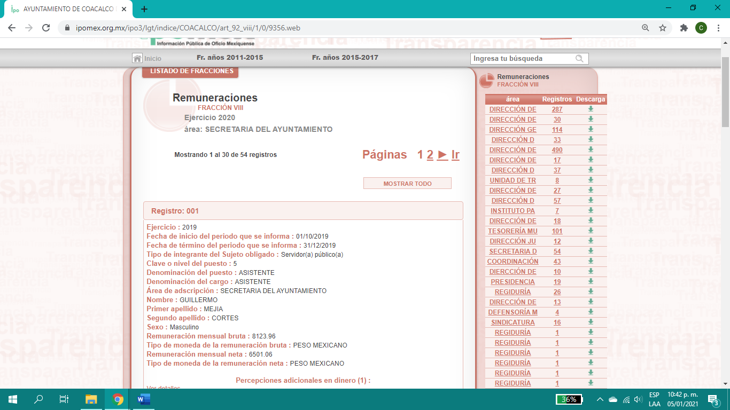
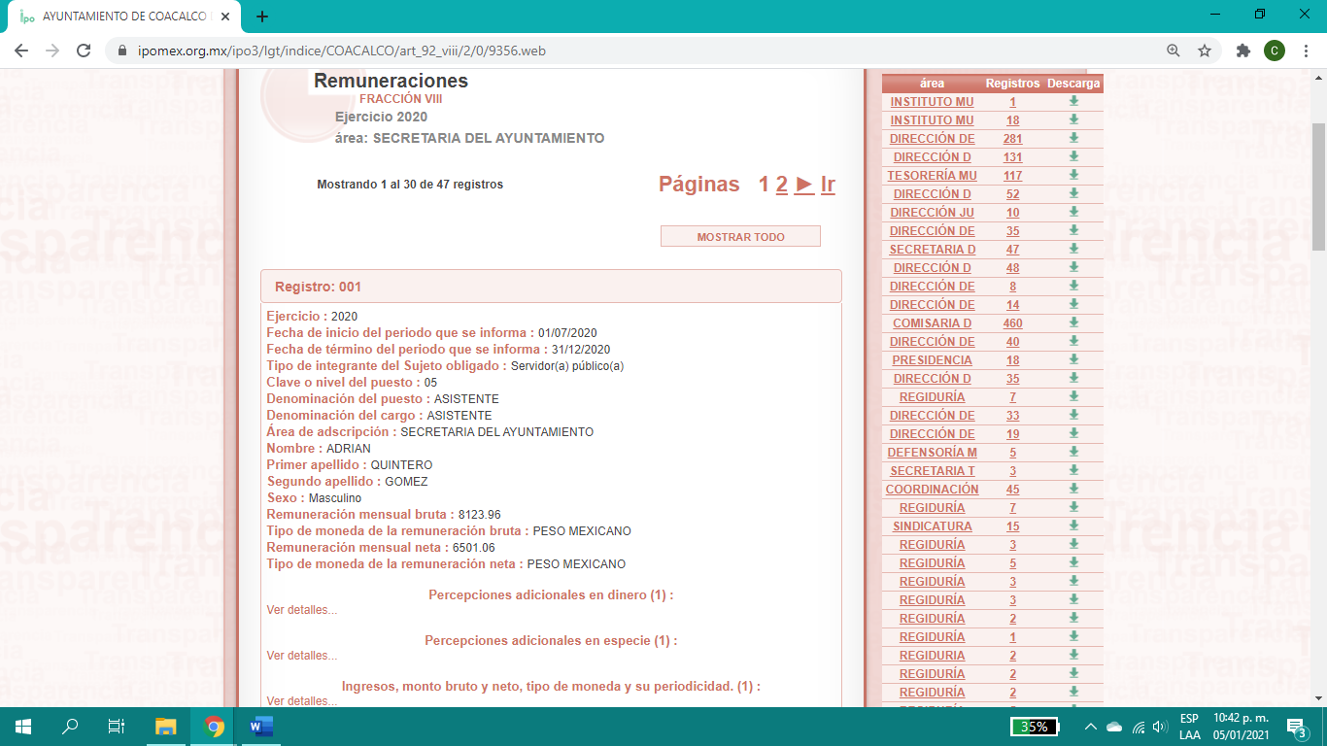
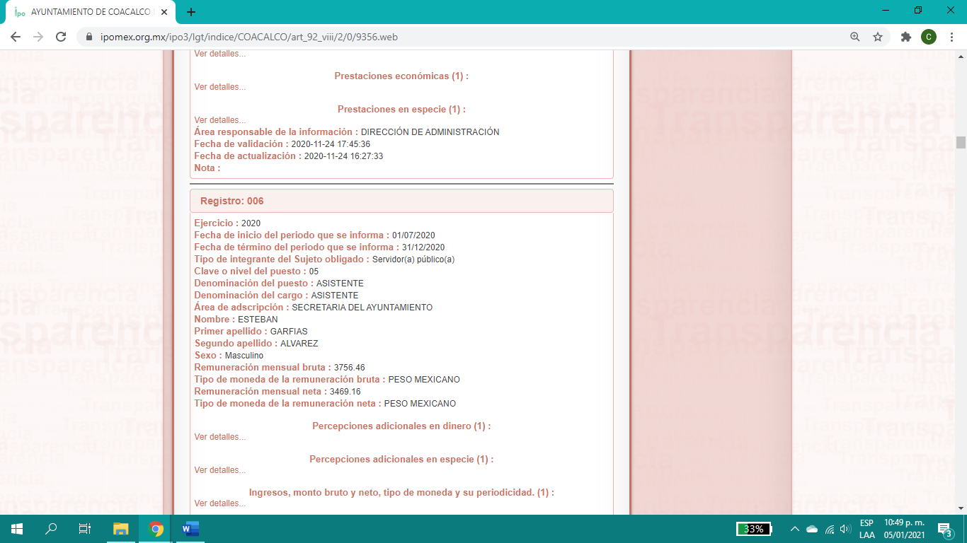
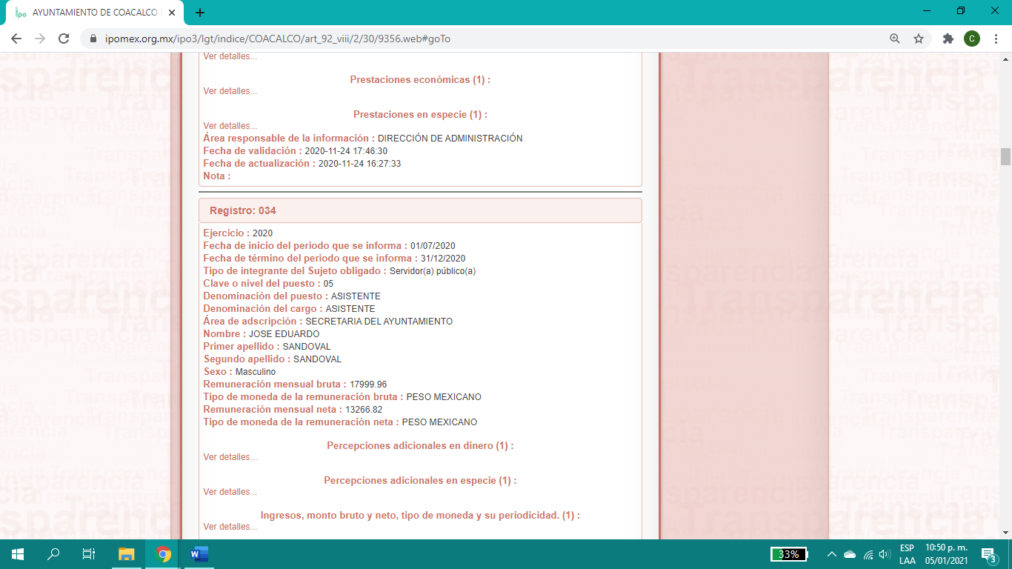
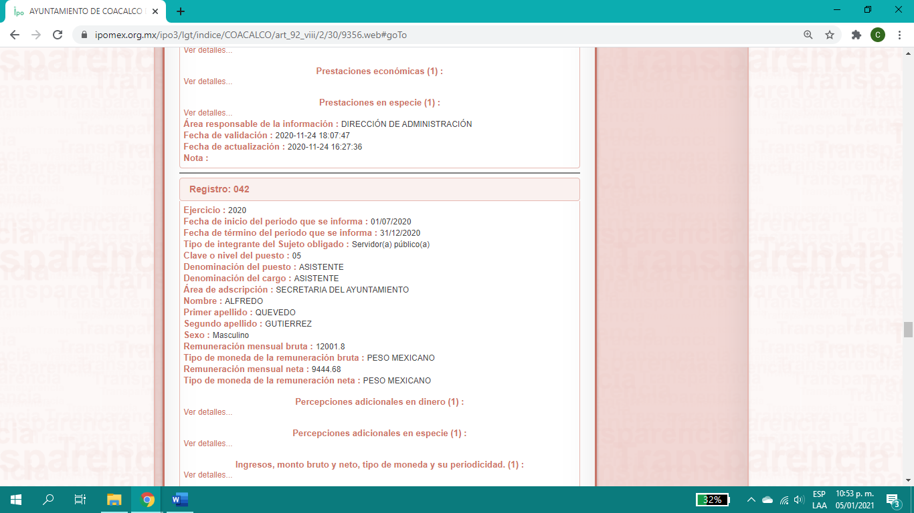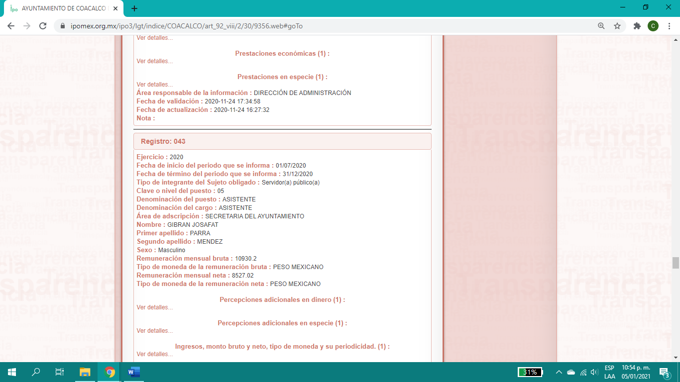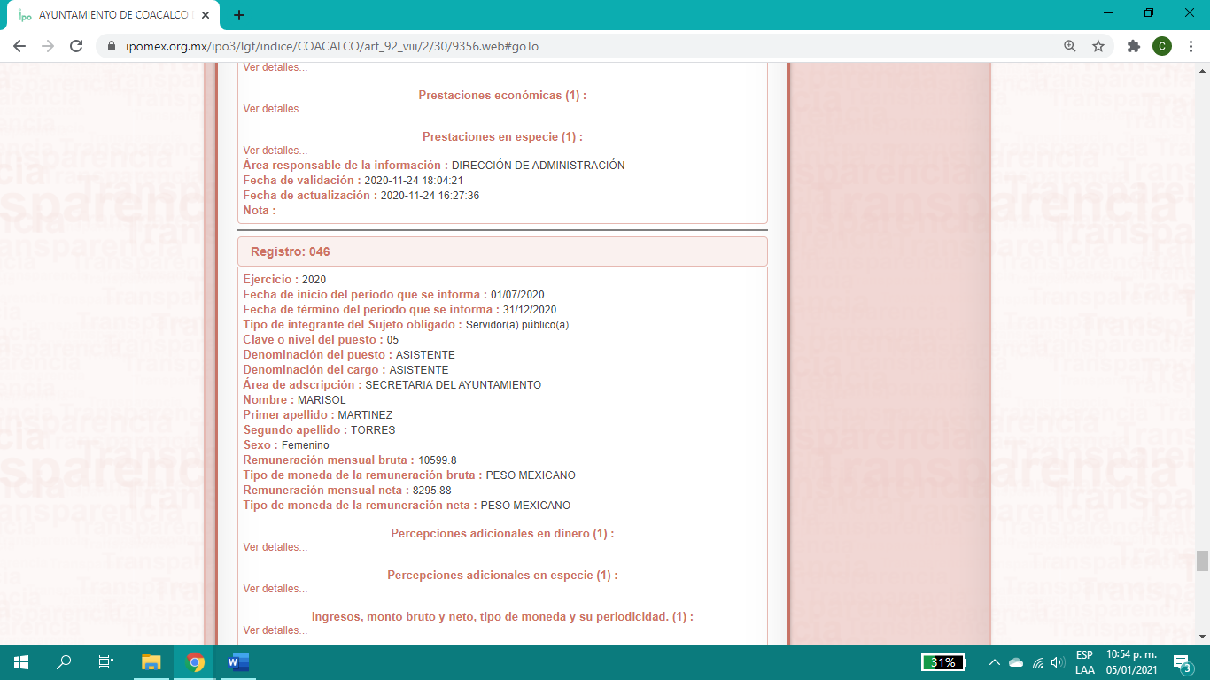
Ante la respuesta aludida, EL RECURRENTE interpuso el recurso de revisión que nos ocupa, señalando tanto en acto impugnado, así como razones o motivos de inconformidad, lo indicado en el Resolutivo IV de la presente resolución.

Fue así que, EL SUJETO OBLIGADO al rendir su Informe Justificado, hizo entrega del Acuerdo de la Declaratoria de Inexistencia de los documentos relativos a las nóminas de los años 2015, 2016, 2017 y 2018, emitido por el Comité de Transparencia de No. ACT/TRANSCOA/TRIGÉSIMASEGUNDA/EXTRAORD/32/2020/TERCERO, de fecha nueve de diciembre de dos mil veinte, donde fundamenta y motiva la razón para declarar la inexistencia de la información, documentos con los que atiende precisamente lo requerido por el ahora RECURRENTE, modificando así, en cuanto hace a los efectos, su respuesta; por lo que, atendiendo los requisitos de legalidad y formalidad que dicta la Ley de la materia se cumple así el derecho de acceso a la información del RECURRENTE, ya que si bien es cierto el sentido de la respuesta subsiste, la documentación proporcionada que acredita su dicho fue modificada al subsanar las deficiencias que de ella se advierten, tal y como se ilustra a continuación:

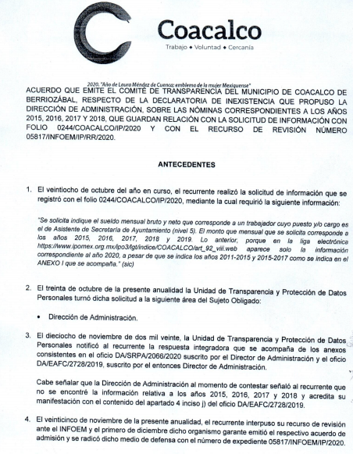
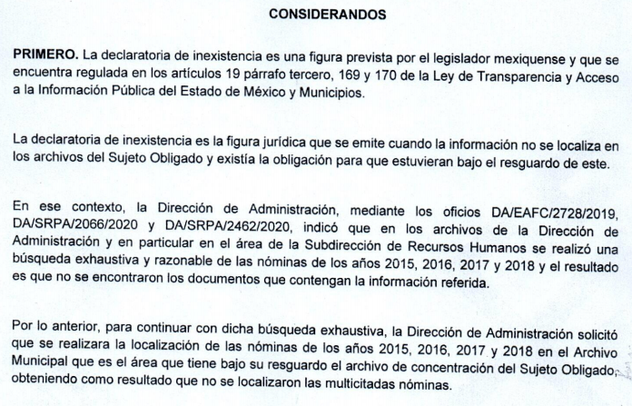
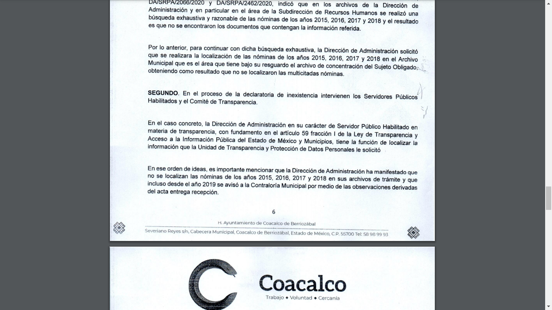
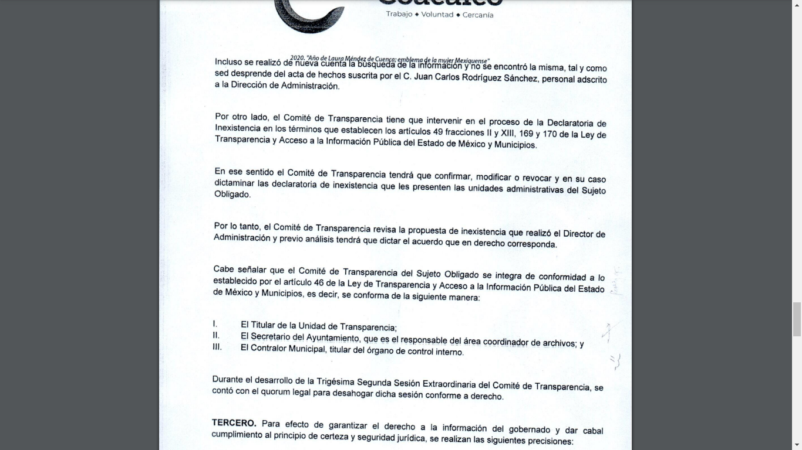

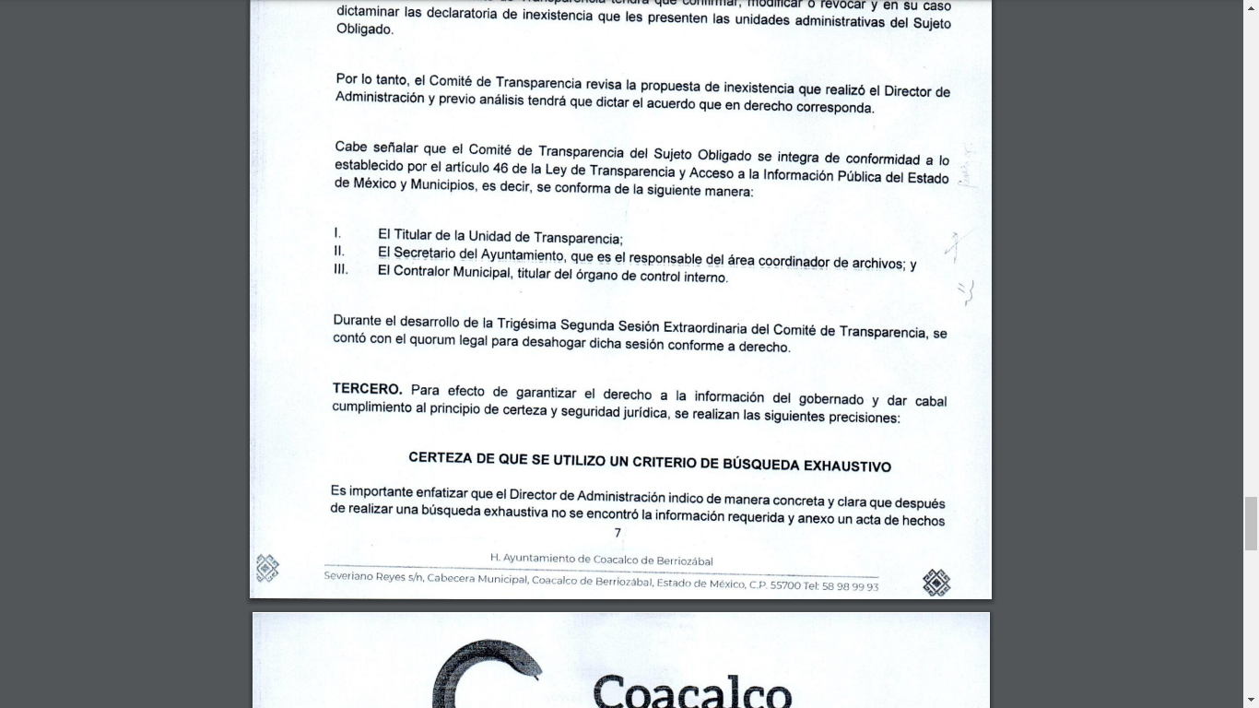
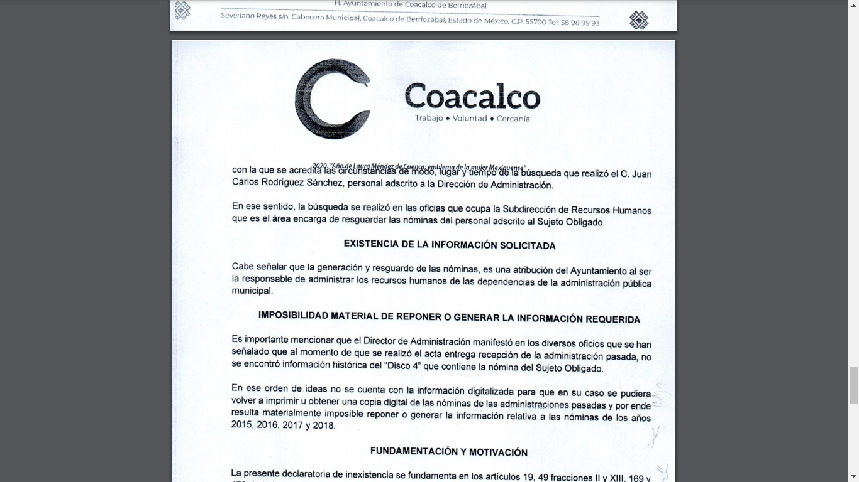

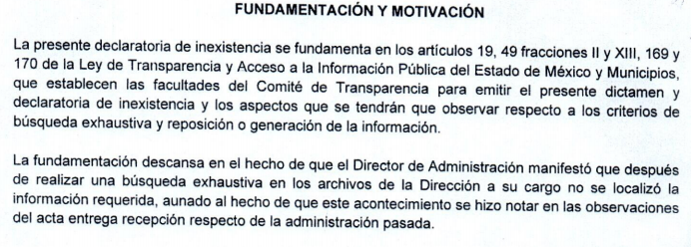
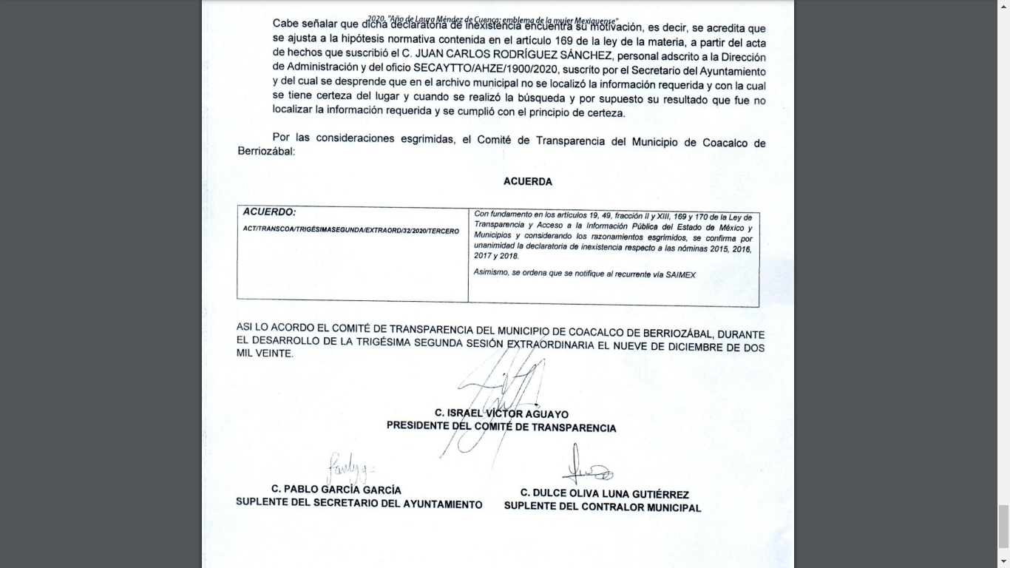
De lo anterior, este Órgano Garante determina que el Acuerdo de Inexistencia emitido por el Comité de Transparencia, se encuentra debidamente fundado y motivado en términos de los artículos 169 y 170 de la Ley de la materia.

Ahora bien, es de señalarse que, este Instituto carece de facultades para pronunciarse sobre la veracidad de la información proporcionada por los Sujetos Obligados, en la respuesta a la solicitud de acceso a la información pública, por lo que no puede pronunciarse sobre la certeza o no de la misma, sirviendo de apoyo a lo anterior, en términos del artículo 202 segundo párrafo de la Ley de Transparencia y Acceso a la Información Pública del Estado de México y Municipios, el criterio orientador 31/10 emitido por el entonces Instituto Federal de Acceso a la Información y Protección de Datos (IFAI) hoy Instituto Nacional de Transparencia, Acceso a la Información y Protección de Datos Personales (INAI), que a la letra dice:
“El Instituto Federal de Acceso a la Información y Protección de Datos no cuenta con facultades para pronunciarse respecto de la veracidad de los documentos proporcionados por los sujetos obligados. El Instituto Federal de Acceso a la Información y Protección de Datos es un órgano de la Administración Pública Federal con autonomía operativa, presupuestaria y de decisión, encargado de promover y difundir el ejercicio del derecho de acceso a la información; resolver sobre la negativa de las solicitudes de acceso a la información; y proteger los datos personales en poder de las dependencias y entidades. Sin embargo, no está facultado para pronunciarse sobre la veracidad de la información proporcionada por las autoridades en respuesta a las solicitudes de información que les presentan los particulares, en virtud de que en los artículos 49 y 50 de la Ley Federal de Transparencia y Acceso a la Información Pública Gubernamental no se prevé una causal que permita al Instituto Federal de Acceso a la Información y Protección de Datos conocer, vía recurso revisión, al respecto.
Expedientes:
2440/07 Comisión Federal de Electricidad - Alonso Lujambio Irazábal
0113/09 Instituto de Seguridad y Servicios Sociales de los Trabajadores del Estado – Alonso Lujambio Irazábal
1624/09 Instituto Nacional para la Educación de los Adultos - María Marván Laborde
2395/09 Secretaría de Economía - María Marván Laborde
0837/10 Administración Portuaria Integral de Veracruz, S.A. de C.V. – María Marván Laborde”
(Énfasis añadido)

Por ende, el cuarto elemento normativo de la figura legal del sobreseimiento, consistente en: “…de tal manera que el medio de impugnación quede sin materia…”, en el presente caso, se actualiza tal circunstancia, ya que el acto impugnado que dio origen al presente recurso quedó sin materia por las razones anteriormente expuestas.

Cabe precisar que esta Ponencia Resolutora no se pronuncia acerca del acto impugnado o razones o motivos de inconformidad, pues como quedó asentado en líneas anteriores, el presente ocurso ha quedado sin materia, lo que impide estudiar y pronunciarse al respecto.

Por analogía, se cita la Tesis emitida por el Séptimo Tribunal Colegiado en Materia Civil del Primer Circuito que en su literalidad, establece lo siguiente:

“SOBRESEIMIENTO EN EL JUICIO DE AMPARO DIRECTO. IMPIDE EL ESTUDIO DE LAS VIOLACIONES PROCESALES PLANTEADAS EN LOS CONCEPTOS DE VIOLACIÓN. El sobreseimiento en el juicio de amparo directo provoca la terminación de la controversia planteada por el quejoso en la demanda de amparo, sin hacer un pronunciamiento de fondo sobre la legalidad o ilegalidad de la sentencia reclamada. Por consiguiente, si al sobreseerse en el juicio de amparo no se pueden estudiar los planteamientos que se hacen valer en contra del fallo reclamado, tampoco se deben analizar las violaciones procesales propuestas en los conceptos de violación, dado que, la principal consecuencia del sobreseimiento es poner fin al juicio de amparo sin resolver la controversia en sus méritos.

SÉPTIMO TRIBUNAL COLEGIADO EN MATERIA CIVIL DEL PRIMER CIRCUITO.
Amparo directo 699/2008. Mariana Leticia González Steele. 13 de noviembre de 2008. Unanimidad de votos. Ponente: Sara Judith Montalvo Trejo. Secretario: Arnulfo Mateos García.”

Por último, este Órgano Garante determina importante darle vista al Titular de la Dirección Jurídica y de Verificación de este Instituto, con el fin que determine lo conducente, toda vez que la información solicitada por EL RECURRENTE se trata de una Obligación de Transparencia Común que el SUJETO OBLIGADO debe tener publicado y actualizado en el portal de IPOMEX.

Así, con fundamento en lo prescrito en los artículos 5 párrafos vigésimo noveno, trigésimo y trigésimo primero fracciones IV y V de la Constitución Política del Estado Libre y Soberano de México; 2 fracción II, 29, 36 fracciones I y II, 176, 178, 179, 181, 185, 186, 188 y 192 fracción III de la Ley de Transparencia y Acceso a la Información Pública del Estado de México y Municipios, este Pleno:

RESUELVE

PRIMERO. Se SOBRESEE el recurso de revisión número 05817/INFOEM/IP/RR/2020, porque al modificarse la respuesta, el recurso de revisión quedó sin materia en términos del Considerando QUINTO de la presente resolución.

SEGUNDO. Notifíquese la presente resolución al Titular de la Unidad de Transparencia del SUJETO OBLIGADO para su conocimiento.
TERCERO. Notifíquese al RECURRENTE la presente resolución.
CUARTO. Hágase del conocimiento al RECURRENTE que de conformidad con lo establecido en el artículo 196 de la Ley de Transparencia y Acceso a la Información Pública del Estado de México y Municipios, y con lo establecido en los artículos 159 y 160 de la Ley General de Transparencia y Acceso a la Información Pública podrá impugnarla vía recurso de inconformidad ante el Instituto Nacional de Transparencia, Acceso a la Información y Protección de Datos Personales, o bien, vía Juicio de Amparo en los términos de las leyes aplicables.
QUINTO. Gírese oficio al Titular de la Dirección Jurídica y de Verificación de este Instituto, de conformidad con el artículo 23, fracción XIV del Reglamento Interior del Instituto de Transparencia, Acceso a la Información Pública y Protección de Datos Personales del Estado de México y Municipios, con el fin que determine lo conducente en términos de considerando QUINTO de la presente resolución.

ASÍ LO RESUELVE, POR UNANIMIDAD DE VOTOS EL PLENO DEL INSTITUTO DE TRANSPARENCIA, ACCESO A LA INFORMACIÓN PÚBLICA Y PROTECCIÓN DE DATOS PERSONALES DEL ESTADO DE MÉXICO Y MUNICIPIOS, CONFORMADO POR LOS COMISIONADOS ZULEMA MARTÍNEZ SÁNCHEZ; EVA ABAID YAPUR; JOSÉ GUADALUPE LUNA HERNÁNDEZ, JAVIER MARTÍNEZ CRUZ EMITIENDO VOTO PARTICULAR CONCURRENTE Y LUIS GUSTAVO PARRA NORIEGA EMITIENDO VOTO PARTICULAR CONCURRENTE; EN LA SEGUNDA SESIÓN ORDINARIA CELEBRADA EL VEINTISIETE DE ENERO DE DOS MIL VEINTIUNO, ANTE EL SECRETARIO TÉCNICO DEL PLENO, ALEXIS TAPIA RAMÍREZ.
Zulema Martínez Sánchez
Comisionada Presidenta
(RÚBRICA)
Eva Abaid Yapur  Comisionada  (RÚBRICA) | José Guadalupe Luna Hernández  Comisionado  (RÚBRICA)
Javier Martínez Cruz  Comisionado  (RÚBRICA) | Luis Gustavo Parra Noriega  Comisionado  (RÚBRICA)
Alexis Tapia Ramírez
Secretario Técnico del Pleno
(RÚBRICA)

Esta hoja corresponde a la resolución de veintisiete de enero de dos mil veintiuno, emitida en el recurso de revisión número 05817/INFOEM/IP/RR/2020.
YSM/IAHA/CCC

Artículo 202. […] El Instituto Nacional podrá emitir criterios de carácter orientador para el Instituto, que se establecerán por reiteración al resolver tres casos análogos de manera constitutiva en el mismo sentido, por al menos dos terceras partes del Pleno del Instituto Nacional, derivados de resoluciones que hayan quedado firme.

